

PERKEMBANGAN TEKNOLOGI MIKROPROSESOR DAN MEMORI

NAMA : MULYONO EKO PRASTYO

NIM : L200150127

KELAS : A

MATA KULIAH : ORGANISASI DAN ARSITEKTUR KOMPUTER

# PERKEMBANGAN MIKROPROSESOR

Sebuah mikroprosesor menggabungkan fungsi central processing unit komputer pada satu sirkuit terpadu. Ini adalah perangkat serba guna dan programebel yang menerima data digital sebagai masukan, proses itu sesuai dengan instruksi yang tersimpan dalam memori, dan memberikan hasil sebagai output.

Dibawah ini merupakan daftar mikroprosesor dari tahun 2013 – 2016 beserta spesifikasinya :

|  |  |  |  |  |  |
| --- | --- | --- | --- | --- | --- |
| Nama | Jumlah Transistor | Tahun | Pembuat | Proses | Luas |
| Apple A7 | 1,000,000,000 | 2013 | Apple | 28 nm | 103 mm2 |
| 6-core Core i7 Ivy Bridge E | 1,860,000,000 | 2013 | Intel | 22 nm | 256 mm2 |
| Apple A8 | 2,000,000,000 | 2014 | Apple | 20 nm | 89 mm2 |
| Core i7 Haswell-E | 2,600,000,000 | 2014 | Intel | 22 nm | 355 mm2 |
| Xeon Haswell-E5 | 5,560,000,000 | 2014 | Intel | 22 nm | 661 mm2 |
| Core i7 Broadwell-U | 1,900,000,000 | 2015 | Intel | 14 nm | 133 mm2 |
| IBM z13 | 3,990,000,000 | 2015 | IBM | 22 nm | 678 mm2 |
| Apple A10 | 3,300,000,000 | 2016 | Apple | 16 FFC | 125 mm2 |
| Xeon Broadwell-E5 | 7,200,000,000 | 2016 | Intel | 14 nm | 456 mm2 |

## Detail

## Intel Xeon Broadwell-E5

The Broadwell-EP mikroarsitektur meningkatkan jumlah maksimum core / threads dari 18/36 ke 22/44, dan juga membuat ruang hingga 55MB cache L3 (naik dari 45MB). Intel masih memungkinkan empat chanel memori DDR4, tetapi meningkatkan data rate peak 2400 MT / s (peningkatan 15 persen). Intel juga menambahkan fitur memori baru, seperti dukungan untuk 3DS LRDIMMs dan DDR4 Menulis CRC (bentuk disempurnakan error control).

The E5-2600 v4s menawarkan frekuensi dasar yang berbeda dan pengaturan Turbo Boost untuk AVX dan fungsi non-AVX, namun Intel terutama memungkinkan setiap inti untuk beroperasi dalam mode baik tanpa mempengaruhi tingkat clock core lainnya. Di masa lalu, setiap inti berlari di sebuah pangkalan dan puncak frekuensi Turbo Boost yang lebih rendah jika core menjalankan campuran AVX dan AVX non-kode. pembatasan yang tidak lagi di tempat.

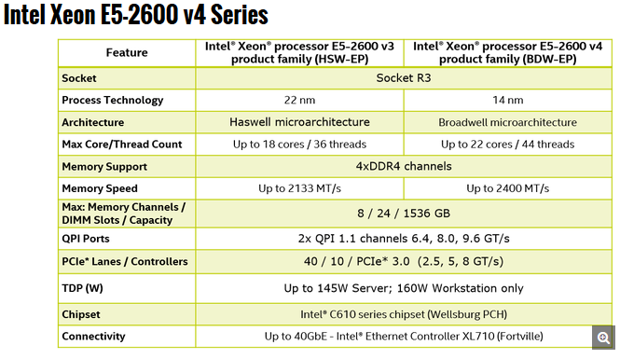

## Apple A10

Apple A10 dilengkapi dengan 64-bit 2.34 GHz CPU Rancangan mereka, dengan die area dari 125 mm2, 3,3 miliar transistor, dan dibangun di atas proses FinFET 16 nm TSMC dan disebut APL1W24. Keluarga CPU disebut *Hurricane*. Hal ini dikemas dalam kemasan Info baru dari TSMC yang mengurangi ketinggian paket. Dalam paket yang sama ada empat chip Samsung LPDDR4 RAM mengintegrasikan 2 GB RAM di iPhone 7, atau 3 GB di iPhone 7 Plus. A10 memiliki cache L1 64 KB untuk data dan 64 KB untuk instruksi, cache L2 dari 3 MB bersama oleh kedua core, dan 4 MB L3 cache yang layanan seluruh SoC. Dua core efisiensi tinggi mengkonsumsi 1/5 kekuatan untuk melakukan tugas-tugas sederhana, seperti memeriksa email. Controller kinerja baru yang memutuskan core harus menjalankan tugas yang diberikan secara realtime untuk mengoptimalkan kinerja dan daya tahan baterai. GPU 6-core baru dibangun ke dalam A10 chip 50% lebih cepat sementara mengkonsumsi 2/3 dari kekuatan pendahulunya.

## IBM z13

Z13 adalah mikroprosesor yang dibuat oleh IBM untuk komputer Z13 mainframe mereka, diumumkan pada 14 Januari 2015. The Processor Unit Chip (PU chip) memiliki luas 678 mm2 dan berisi sebanyak 3,99 miliar transistor. Ini dibuat menggunakan 22 nm CMOS silikon IBM pada proses fabrikasi isolator, menggunakan 17 lapisan logam dan kecepatan pendukung 5.0 GHz, yang kurang dari pendahulunya, chip zEC12 The PU dapat memiliki enam, tujuh atau delapan core (atau "unit prosesor "dalam istilah IBM) yang aktif tergantung pada konfigurasi. PU chip dikemas dalam modul single-chip, keberangkatan dari prosesor mainframe sebelumnya IBM, yang dipasang pada modul multi-chip besar. Sebuah laci komputer terdiri dari enam chip PU dan dua (SC) chip Storage Controller Chips.

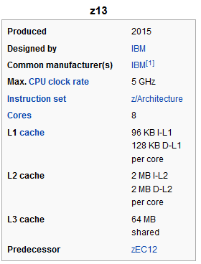

## Apple A7

Apple A7 adalah sistem 64-bit pada chip (SoC) yang dirancang oleh Apple Inc Ini pertama kali muncul dalam 5S iPhone, yang diperkenalkan pada tanggal 10 September 2013. A7 dilengkapi dengan Arsitektur 64-bit 1,3 - 1,4 GHz ARMv8-A dual-core CPU rancangan Apple, yang mereka sebut Cyclone. The ARMv8-A set instruksi menggandakan jumlah register dari A7 dibandingkan dengan ARMv7 yang digunakan dalam A6. Ini memiliki 31 register tujuan umum yang masing-masing lebar 64-bit dan register 32 floating-point / NEON yang masing-masing 128-bit wide.

A7 memiliki L1 cache per core dari 64 KB untuk data dan 64 KB untuk instruksi, cache L2 dari 1 MB dibagi dengan kedua core CPU, dan 4 MB L3 cache yang melayani seluruh SoC.

# PERKEMBANGAN MEMORI

Memori Komputer adalah perangkat fisik mampu menyimpan informasi sementara atau permanen. Misalnya, Random Access Memory (RAM), adalah memori volatile yang menyimpan informasi pada sirkuit terpadu yang digunakan oleh sistem operasi, perangkat lunak, dan perangkat keras.

Memori seperti otak manusia. Ia digunakan untuk menyimpan data dan instruksi. memori komputer adalah ruang penyimpanan di komputer mana data yang akan diproses dan instruksi yang diperlukan untuk pengolahan disimpan. memori dibagi menjadi sejumlah besar bagian kecil yang disebut sel. Setiap lokasi atau sel memiliki alamat yang unik yang bervariasi dari nol sampai ukuran memori minus satu. Sebagai contoh jika komputer memiliki 64k kata-kata, maka unit memori ini memiliki 64 * 1024 = 65536 lokasi memori. Alamat lokasi tersebut bervariasi 0-65535.

Memori secara pokok dibagi menjadi 3 jenis yaitu:

1. Cache Memory
2. Main Memory
3. Secondary Memory

## Cache Memory

Cache memory adalah semikonduktor memori berkecepatan yang sangat tinggi yang dapat mempercepat CPU. Ia bertindak sebagai penyangga antara CPU dan memori utama. Ia digunakan untuk menahan bagian-bagian dari data dan program mana yang paling sering digunakan oleh CPU. Bagian-bagian dari data dan program ditransfer dari disk ke memori cache oleh sistem operasi, dari mana CPU dapat mengaksesnya.

## Main Memory

Memori utama memegang hanya data dan instruksi ketika komputer sedang bekerja. Ini memiliki kapasitas terbatas dan data akan hilang ketika listrik dimatikan. Hal ini umumnya terdiri dari perangkat semikonduktor. memori jenis ini tidak secepat register. Data dan instruksi yang diperlukan untuk diproses berada di memori utama. Hal ini dibagi menjadi RAM dua subkategori dan ROM.

Pada RAM memiliki berbagai jenis mulai dari EDO RAM, DDR1, DDR2 dan beberapa jenis lainnya. Dan Untuk yang terbaru Fisikawan dan Insinyur Jerman mengembangkan sebuah jenis memory baru. Memory tersebut diberi nama Magnetoresistive Random Access Memory (**MRAM**), memory ini bukan hanya lebih cepat daripada RAM tetapi juga Lebih hemat Energi. Kehadiran **MRAM** sepertinya akan meningkatkan perkembangan mobile computing dan level penyimpanan dengan cara membalik arah kutub utara-selatan medan magnit. Dengan membangun pilar-pilar kecil berukuran 165 nano meter, akan mengakibatkan magnet variabel pada atas lapisan akan mengakibatkan arus listrik mengalir dari bawah ke atas dan akan memutar posisi elektron. Medan magnet ini akan berubah dan hanya membutuhkan sedikit waktu untuk merubah kutub medan magnet ini. Kemudian kutub utara dan selatan akan bertukar.

Dibawah ini merupakan Fitur-fitur dari MRAM

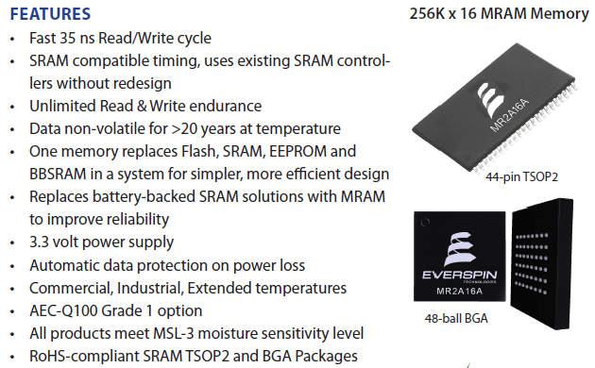

## Secondary Memory

Jenis memori ini juga dikenal sebagai memori eksternal atau non-volatile. Ini lebih lambat dari memori utama. Ini digunakan untuk menyimpan data / informasi secara permanen. CPU langsung tidak mengakses kenangan ini bukan mereka yang diakses melalui rutinitas input-output. Isi kenangan sekunder pertama dipindahkan ke memori utama, dan kemudian CPU dapat mengaksesnya. Sebagai contoh: disk, CD-ROM, DVD, Flash memory dll.

Akan dibahas disini Teknologi Flash Memori. Pengertian Flash Memory adalah chip solid-state yang dapat menjaga data yang tersimpan tanpa sumber daya eksternal. Hal ini umumnya digunakan dalam elektronik portabel dan perangkat penyimpanan removable, dan untuk menggantikan hard drive komputer. Flash memory juga merupakan jenis programmable read-only memory elektronik yang bisa dihapus EEPROM), chip memori yang menyimpan informasi tanpa memerlukan listrik. Ini berbeda dengan RAM flash, yang tidak perlu kekuatan untuk mempertahankan data.) EEPROM Reguler menghapus konten byte per byte; kebanyakan flash memori menghapus data di seluruh blok, sehingga cocok untuk digunakan dengan aplikasi di mana sejumlah besar data memerlukan pembaruan secara teratur. Di dalam chip flash, data disimpan dalam sel yang dilindungi oleh gerbang mengambang. tunneling elektron mengubah muatan listrik gerbang di "flash", membersihkan sel dari isinya sehingga dapat ditulis ulang.

Perangkat Flash memory menggunakan dua teknologi Logical yang berbeda, yaitu NOR dan NAND untuk memetakan data. NOR Flash menyediakan akses random kecepatan tinggi, membaca dan menulis data di lokasi memori tertentu; dapat mengambil sesedikitnya satu byte. NOR digunakan untuk menyimpan sistem operasi ponsel, itu juga digunakan dalam komputer untuk program BIOS yang berjalan saat start-up. NAND Flash membaca dan menulis secara berurutan dengan kecepatan tinggi, penanganan data dalam blok kecil yang disebut halaman. Flash ini digunakan dalam solid-state dan USB flash drive, kamera digital, pemutar audio dan video, dan kotak TV set-top. Flash NAND membaca lebih cepat daripada menulis, cepat mentransfer seluruh halaman data. Lebih murah daripada NOR flash, teknologi NAND menawarkan kapasitas yang lebih tinggi untuk sama-ukuran silikon.

Setelah sebuah chip NAND habis dipakai, operasi menghapus/memrogram program akan terlihat melambat, menyebabkan lebih banyak retries dan blok remapping yang buruk. Memindahkan banyak file kecil bisa lebih menurunkan kecepatan transfer. Masalah kegagalan terjadi hanya dengan penggunaan yang berkepanjangan (setelah ribuan penulisan dan pengaksesan). Backup berkala dan Ganti untuk mencegah masalah ini.

Teknlogi Flash Memory Baru baru ini adalah SSD (Solid-State Drive), yang merupakan flash memori terbaru, SSD dapat menggantikan hard drive komputer. Mereka tidak memiliki komponen bergerak, sehingga kegagalan mekanis sangat mendekati nol. solid-state drive yang lebih tenang dan lebih kecil dari hard drive, dan mereka memberikan respon yang lebih cepat, akses dan waktu boot-up yang lebih cepat bahkan mengkonsumsi daya jauh lebih sedikit dan bekerja dengan lebih dingin. hard drive tradisional saat ini menawarkan kapasitas yang lebih besar dan harga yang lebih rendah, tapi ini kemungkinan akan berubah. Awal kekhawatiran yang flash jumlah terbatas memori untuk menghapus / siklus tulis akan menjadi masalah yang mereda sebagai jaminan untuk SSD berbasis flash mendekati mereka dari hard drive.